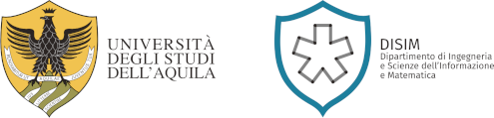 | 


RealMaths
МІЖНАРОДНА МАГІСТЕРСЬКА ПРОГРАМА З МОЖЛИВІСТЮ ПОДВІЙНОГО ДИПЛОМУВАННЯ
Mathematics for Real World Applications
- чудова можливість здобути хорошу освіту, міжнародний досвід спілкування у мультикультурному середовищі та перспективи для працевлаштування!

ФАКУЛЬТЕТ КОМП'ЮТЕРНИХ НАУК ТА КІБЕРНЕТИКИ (КНУТШ) спільно з ФАКУЛЬТЕТОМ ІНЖЕНЕРІЇ, КОМП'ЮТЕРНИХ НАУК ТА МАТЕМАТИКИ (UAQ, УНІВЕРСИТЕТ м. ЛАКВІЛА, ІТАЛІЯ) запрошує мотивованих кандидатів до участі у міжнародній магістерській програмі подвійних дипломів RealMaths.
Абітурієнти подають документи на навчання в магістратурі Київського національного університету імені Тараса Шевченка відповідно до правил прийому на 2024 р. і одночасно подають заяву на участь у програмі RealMaths.
До програми долучені дві освітньо-наукові програми КНУТШ: «Прикладна математика» та «Системи і методи прийняття рішень». Навчання відбувається в КНУТШ (1 і 4 семестри) і в UAQ (2 і 3 семестри).
Після успішного завершення 2-річної програми з можливістю подвійного дипломування “Realmath”, студент має змогу отримати диплом та звання магістра від кожного з двох університетів:
Студенти чоловічої статі мають змогу навчатися за програмою “Realmath” у дистанційній формі.
Контакт для запитань: завідувач кафедри САТР Капустян Олена Анатоліївна, olenakapustian@knu.ua

